**Homework 42 **

1. Создать компонент “Header”.

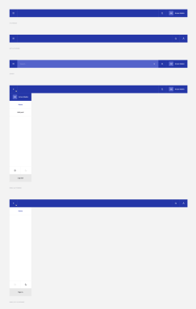

2. Доделать полностью маршрутизацию проекта (если не успели на уроке). Добавить все ссылки в проекте.

● не забыть переход со списка постов, на страницу выбранного поста